Kanadische Sportarten

Hier sind ein paar Sportarten, die man in Kanada wunderbar machen kann!

Canoeing
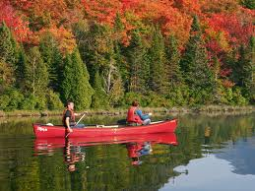
Canoeing heißt Kanu fahren. Das Wort Kanu ist der Oberbegriff für alle Wassersportgeräte, die mit Paddeln in Blickrichtung bewegt werden. Die wesentlichen Gattungen sind dabei Kajaks und Kanadier. Auf Kanadas Seen lässt sich wunderbar Kanu fahren.

Horse back riding
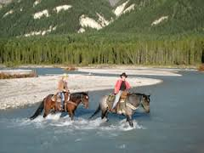
Natürlich heißt Horse back riding Reiten. Auf gemütlichen Pferden wird in Kanada viel geritten. Nicht nur als Hobby. Die Pferde dienen den Cowboys auch um ihre Rinder in Schach zu halten.

Snowboarding
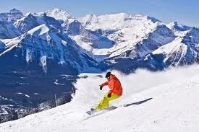
Besonders in den Rocky Mountains, das ist die große Gebirgskette, die sich durch Kanada zieht, lassen sich Wintersportarten wie Snowboarden gut praktizieren.

Fishing
Auf den vielen kanadischen Seen und in den Flüssen gehen die Einwohner sehr oft fischen. Es gibt sogar eigene Wettbewerbe und vor allem werden Lachse gefangen.
